宮崎型気候風土適応住宅の要件・環境負荷低減対策 説明シート
作成例

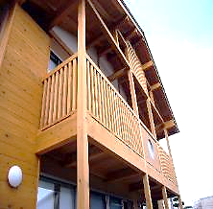
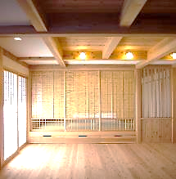
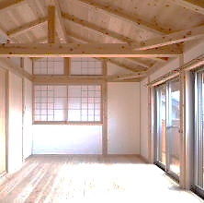
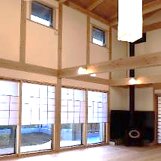
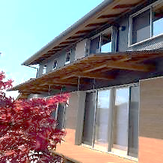
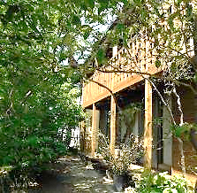
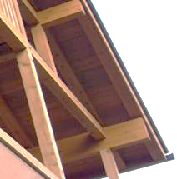
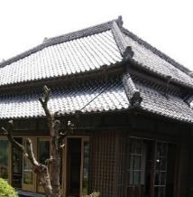
（建築主に対し建築物エネルギー消費性能基準への適合性について評価を説明するにあたり、宮崎県における運用で追加する書類）
軒が深い軒庇
軒裏が野地板現し
県産材使用の引き戸
外壁無垢板張り
瓦屋根
真壁の塗壁
自然通風に配慮した窓
地域の植生を活用した緑化
告示第786号第2項第一号ロ
(１)軒が深い軒庇
軒庇の出は1200ｍｍ
(２)軒裏が野地板現し
野地板現しで県産材を使用
(３)屋根が瓦屋根
(４)外壁の仕上げ
概ね全ての外壁が無垢板張り
(５)地場製作による内部建具
概ね全ての建具が地場制作（水廻り等除く）
内部建具の過半が引き戸、県産材を使用
(６)内壁の仕上げ（無垢板張り・漆喰塗等）
概ね全てが真壁の塗壁（水廻り等除く）

告示第786号第2項第二号
イ 自然通風の取り込みに配慮した間取り
ハ 対角・高低等通風に配慮した窓の配置計画
ホ 県産材や自然素材の使用への配慮
ヘ 地域の建築職人・大工の登用
チ 地域の植生を活用した緑化
リ すだれの利用、窓の開け閉め等を活用した住ま
い方
地域の気候風土への適応・環境負荷低減対策
該当する要件を記載
及び追記

イメージ写真を掲載
（例の写真を使用するか、適宜写真を入れ替えてください。）

エネルギー性能について記入
■エネルギー性能
項目 | 基準値 | 設計値
評価方法 | Webプログラム 気候風土適応住宅版による評価
地域区分 | 7地域（宮崎市）
外皮平均熱還流率（U_{A}値） | 0.87 | 1.02W/(㎡・K)
暖房期平均日射熱取得率(η_{AH}) | 4.3 | 4.3
冷房期平均日射熱取得率(η_{AC}) | 2.7 | 2.7
一次エネルギー消費量 | 116.1以下 | 99.4GJ/（戸・年）
宮崎型気候風土適応住宅の要件・環境負荷低減対策 説明シート

（建築主に対し建築物エネルギー消費性能基準への適合性について評価を説明するにあたり、宮崎県における運用で追加する書類）
軒が深い軒庇
軒裏が野地板現し
県産材使用の引き戸
外壁無垢板張り
瓦屋根
真壁の塗壁
自然通風に配慮した窓
地域の植生を活用した緑化
告示第786号第2項第一号ロ

告示第786号第2項第二号

地域の気候風土への適応・環境負荷低減対策

イメージ写真を掲載
（例の写真を使用するか、適宜写真を入れ替えてください。）

■エネルギー性能
項目 | 基準値 | 設計値
評価方法 | Webプログラム 気候風土適応住宅版による評価
地域区分 | ○地域（○○市）
外皮平均熱還流率（U_{A}値）
暖房期平均日射熱取得率(η_{AH})
冷房期平均日射熱取得率(η_{AC})
一次エネルギー消費量

